统一身份认证平台

接入文档

长城计算机软件与系统有限公司
2021年09月
版本说明

版本 | 作者 | 日期 | 备注
V1.0 | 胡铭锋 | 2021.09.28

目 录
目 录 II
前言 1
第 1 章 统一身份认证接入 2
1.1 统一身份认证平台 2
1.2 业务系统对接平台 2
1.2.1 业务系统认证登录 2
1.2.2 SSO单点登录 3
第 2 章 认证接口规范 4
2.1 接口概览 4
2.2 接口详情 4
2.2.1 客户端授权模式 4
2.2.2 授权码模式获取code 4
2.2.3 授权码模式获取令牌 5
2.2.4 授权码模式刷新令牌 5
2.2.5 检查token有效性 6
2.2.6 用户登出 6
2.2.7 系统跳转 7

前言
本文档描述了各业务系统接入统一身份认证平台的方式。

统一身份认证接入

统一身份认证平台
统一身份认证平台为局内用户提供用户身份鉴别服务，单点登录功能。平台提供统一用户、权限管理和系统接入等能力，可以更高效的管理人员变动和权限调整。
同时承担各个业务系统与门户的跳转认证责任。

业务系统对接平台

业务系统认证登录

场景描述
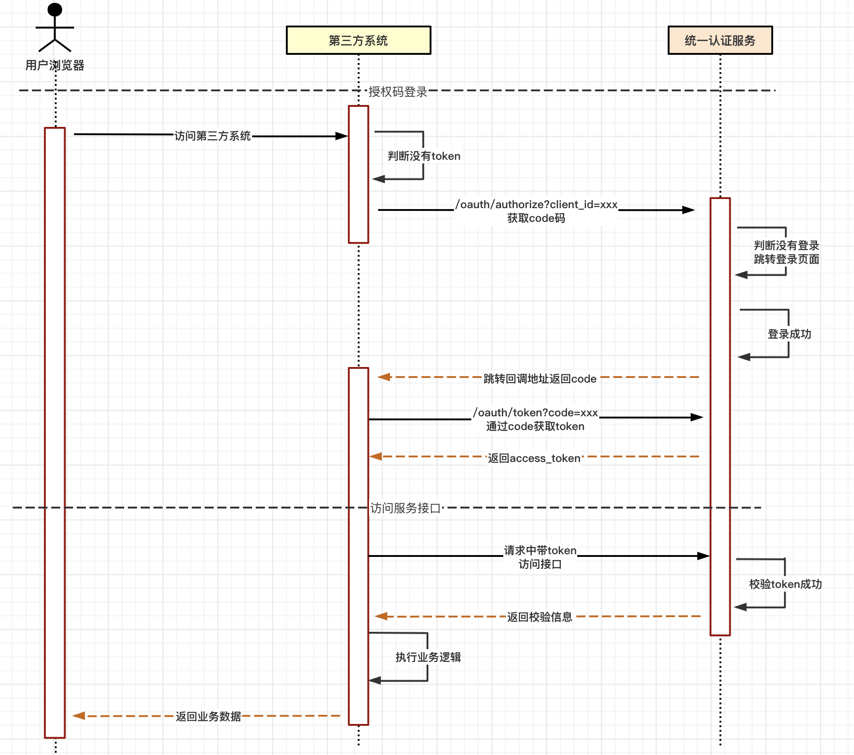

对接实现
- 当有业务系统需要调用其他业务系统或统一身份认证平台接口时，需要向统一身份认证平台申请身份令牌；
- 通过授权码模式获取CODE，再通过CODE获取令牌（具体参考2.2API）；
- 在获取到身份令牌后，调用方携带令牌向目标方发起调用请求。

SSO单点登录

场景描述
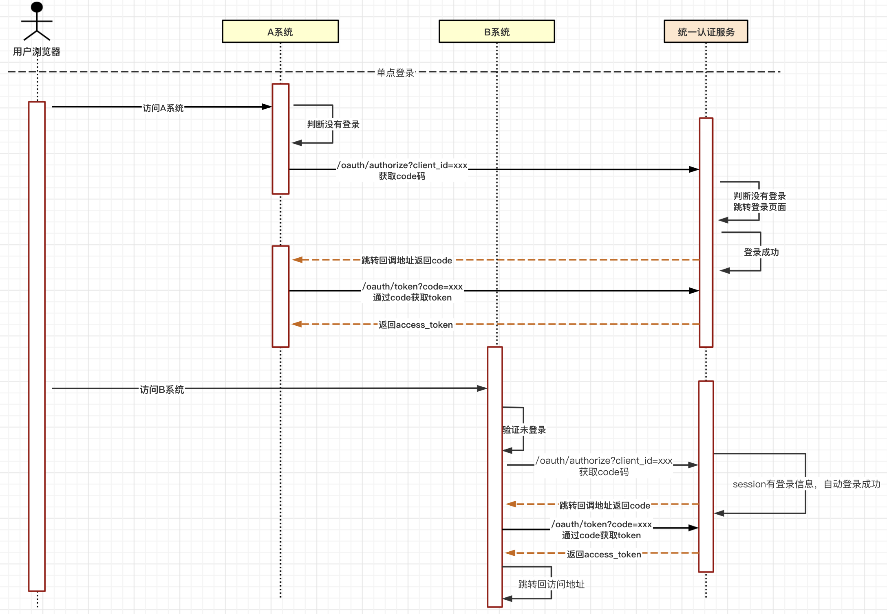

对接实现
SSO单点登录是基于共享统一身份认证平台的cookie来实现的，对接流程如下：
- 当系统A登录成功后
- 统一身份认证平台里面会保存了系统A中的登录信息建立全局会话，并把自己的cookie写到用户的浏览器中
- 当同一个浏览器访问系统B时，当跳转到统一身份认证平台授权时会把浏览器中统一身份认证平台的cookie也带过去
- 统一身份认证平台根据自己的cookie判断该浏览器的用户已经登录过，则自动登录完成单点登录

认证接口规范

接口概览
接口类别 | 接口名称
认证接口 | 客户端授权模式
认证接口 | 授权码模式
认证接口 | 授权码模式获取令牌
认证接口 | 授权码模式刷新令牌
认证接口 | 检查token有效性
认证接口 | 用户登出
认证接口 | 系统跳转

接口详情

客户端授权模式
接口地址 | http://ip:port/api-auth/oauth/token
请求方式 | POST
请求参数 | 参数名称 | 参数类型 | 是否必填 | 描述
请求参数 | client_id | String | 必填 | 客户端ID,由认证端提供
请求参数 | client_secret | String | 必填 | 客户端密码,由认证端提供
请求参数 | grant_type | String | 必填 | 固定值 ' client_credentials '
请求示例 | http://{ssoserver}/api-auth/oauth/token?client_id={client_id}&client_secret={client_secret}&grant_type={grant_type}
输出示例 | {"data":{"access_token":"2c740dcd8181453894d658d642173e78","token_type":"bearer","expires_in":17999,"scope":"all"},"code":200,"msg":""}

授权码模式获取code
接口地址 | http://ip:port/api-auth/oauth/authorize
请求方式 | GET
请求参数 | 参数名称 | 参数类型 | 是否必填 | 描述
请求参数 | client_id | String | 必填 | 客户端ID,由认证端提供
请求参数 | response_type | String | 必填 | 固定值 'code'
请求参数 | state | String | 非必填 | 表示客户端的当前状态，可以指定任意值，认证服务器会原封不动地返回这个值
请求参数 | scope | String | 非必填 | 授权范围
请求参数 | redirect_uri | String | 必填 | 用于认证端认证授权完成后，重定向业务端的URL,回跳地址(必需和应用配置里面的地址一致)
请求示例 | http://{ssoserver}/api-auth/oauth/authorize?response_type={response_type}&scope={scope}  &client_id={client_id}&redirect_uri={redirect_uri}&state={state}
输出结果 | 重定向
输出示例 | http://{redirect_uri}?state=b1093d39-6c26-483f-8e46-c022847bc7f8& code=xxxxxqweqweqwe

授权码模式获取令牌
根据服务端返回对应Code,获取令牌
接口地址 | http://ip:port/api-auth/oauth/token
请求方式 | POST
请求参数 | 参数名称 | 参数类型 | 是否必填 | 描述
请求参数 | grant_type | String | 必填 | 固定值authorization_code
请求参数 | client_id | String | 必填 | 客户端ID,由认证端提供
请求参数 | client_secret | String | 必填 | 客户端密码,由认证端提供
请求参数 | code | String | 必填 | 认证端返回的code码
请求参数 | scope | String | 非必填 | 授权范围
请求参数 | redirect_uri | String | 必填 | 用于认证端认证授权完成后，重定向业务端的URL（与2.2.2中一致）
请求示例 | http://{ssonserver}/api-auth/oauth/token?client_id={client_id}&client_secret={client_secret}&grant_type=  {grant_type}&code={code}&redirect_uri={redirect_uri}&scope={scope}
输出示例 | {"access_token":"5680ffac-2f81-4350-97ea...","token_type":"bearer",  "refresh_token":"5680ffac-2f81-4350-97ea...","expires_in":43199,"scope":"all"}

授权码模式刷新令牌
接口地址 | http://ip:port/api-auth/oauth/token
请求方式 | POST
请求参数 | 参数名称 | 参数类型 | 是否必填 | 描述
请求参数 | grant_type | String | 必填 | 授权类型, refresh_token
请求参数 | client_id | String | 必填 | 客户端ID,由认证端提供
请求参数 | client_secret | String | 必填 | 客户端密码,由认证端提供
请求参数 | refresh_token | String | 必填 | 认证端返回的状态
请求示例 | http://{ssoserver}/api-auth/oauth/token?client_id={client_id}&client_secret={client_secret}&  grant_type={grant_type}&refresh_token={refresh_token}
输出示例 | {"data":{"access_token":"5680ffac-2f81-4350-97ea...","token_type":"bearer",  "refresh_token":"5680ffac-2f81-4350-97ea...","expires_in":43199,"scope":"all"}  ,"code":200,"msg":""}

检查token有效性
请求地址 | http://ip:port/api-auth/oauth/check_token
请求方式 | POST
请求参数 | 参数名称 | 参数类型 | 是否必填 | 描述
请求参数 | access_token | String | 必填 | 需要检查的令牌
请求示例 | http://{ssoserver}/api-auth/oauth/check_token?token={access_token}
输出示例 | {  "active": true,  "exp": 1619154016,  "user_name": "admin",  "authorities": [  "管理角色",  "系统管理员"  ],  "client_id": "test",  "scope": [  "all"  ]  }

用户登出
接口地址 | http://ip:port/api-auth/oauth/remove/token
请求方式 | GET
请求参数 | 参数名称 | 参数类型 | 是否必填 | 描述
请求参数 | redirect_uri | String | 非必填 | 登出成功后重定向的地址(无值则返回json)
请求参数 | access_token | String | 必填 | 登出的token
输出结果 | 重定向或JSON，redirect_uri不传返回json
输出示例 | 正确示例：  {  "code": 200,  "msg": "登出成功"  }
输出示例 | 错误示例：  无

系统跳转
接入统一身份认证的业务系统，如需跳转至另一个系统，当目标系统用户局部会话不存在时，目标系统需要携带对应地址跳转到认证页面。

